Lampiran 1. Permohonan Dan Penggunaan Ruangan Dan Fasilitas Laboratorium

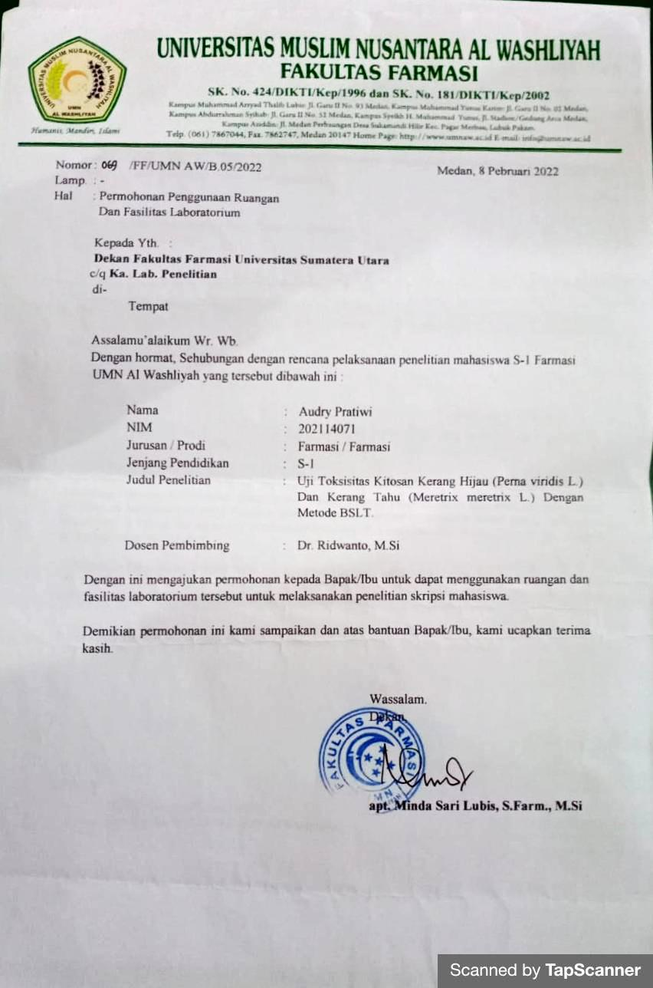

Lampiran 2. Izin Pemakaian Fasilitas Laboratorium

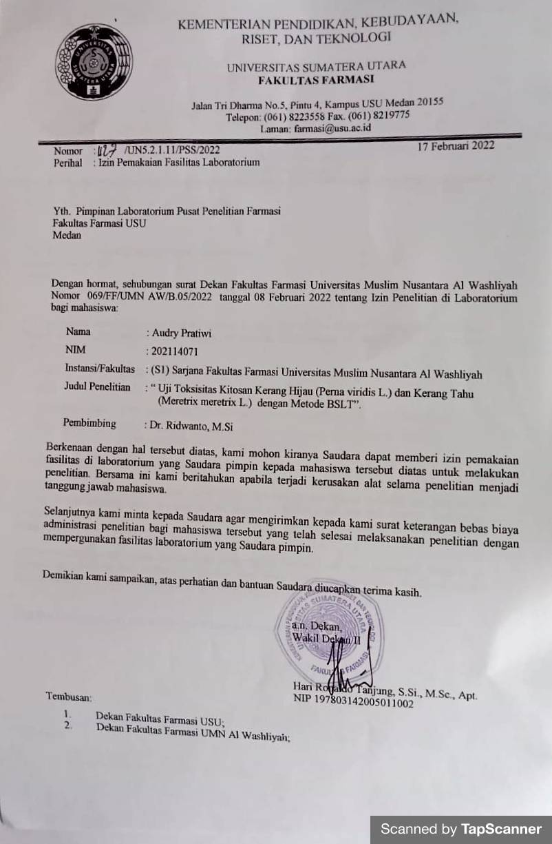

Lampiran 3. Bagan Alir Pembuatan Serbuk Cangkang Kerang Hijau (Perna Viridis L.) Dan Kerang Tahu (Meretrix Meretrix L.)

Cangkang Kerang Hijau dan Kerang Tahu

Dicuci dengan air kran mengalir

Ditiriskan

Ditimbang

Berat Basah Cangkang Kerang Hijau dan Kerang Tahu

Dikeringkan sinar matahari langsung

Ditimbang kembali

Ditumbuk menjadi serbuk kasar

Dihaluskan menggunakan blender

Diayak menggunakan ayakan 100 mesh

Disimpan dalam wadah tertutup
Serbuk Cangkang Kerang Hijau dan Kerang Tahu
Berat Kering Cangkang Kerang Hijau dan Kerang Tahu

Lampiran 4. Bagan alir Isolasi Kitin Menjadi Kitosan Serbuk Cangkang Kerang Hijau (Perna Viridis L.) Dan Kerang Tahu (Meretrix Meretrix L.)

NaoH 3,5% (1:10)
Dipanaskan 60-70⁰C, 2 jam. Disaring
Serbuk Cangkang kerang

Proses Deproteinasi
Rendemen |  |  |  |  |  |  | Dibilas hingga pH netral. Dioven 60⁰C, 4 jam
Residu | Deproteinasi | + | HCl | 1 | N | (1:10),
Proses Demineralisasi
Dibilas hingga pH netral. Dioven 60⁰C, 4 jam
Rendemen
Kitin
Dipanaskan 60-70⁰C, 1 jam.

Proses Depigmensi

Rendemen
Kitosan
Dibilas hingga pH netral. Dioven 80⁰C

Proses Deasetilasi

Dipanaskan 40⁰C, 1 jam. Disaring Dibilas hingga pH netral. Dioven 80⁰C
Residu Demineralisasi + NaOCl 0,315% (1:10, b/V)
Residu + NaOH 60% (1:20, b/v)
Dipanaskan 100⁰C, 1 jam Disaring

Lampiran 5. Bagan Alir Karakterisasi Kitosan Cangkang Kerang Hijau (Perna Viridis L.) Dan Kerang Tahu (Meretrix Meretrix L.)

Kitosan cangkang kerang hijau dan kerang tahu

Kelarutan kitosan
Kadar air
Organoleptis

Kadar abu
Randemen kitin menjadi kitosan
Derajat deasetilasi

Lampiran 6. Bagan Alir Uji Toksisitas Kitosan Cangkang Kerang Hijau (Perna Viridis L.) Dan Kerang Tahu (Meretrix Meretrix L.)
0,1g Kitosan Kerang Hijau dan Kerang Tahu

Dilarutkan dalam labu tentukur 100 ml

Larutan Induk Baku (LIB I)
Dibuat variasi konsentrasi dari larutan induk I

Blanko
/Kontrol (-)
100
µg/ml
250
µg/ml
500
µg/ml
750
µg/ml
1000
µg/ml

- Masing-masing konsentrasi dibuat 3 kali perlakuan
- Ambil beberapa ml LIB sesuai yang dibutuhkan tiap konsentrasi dan dimasukkan dalam vial 10 ml
- Dimasukkan kedalam masing-masing konsentrasi 10 ekor larva udang dan tambahkan air laut
- Ditambahkan 1 tetes suspensi ragi
- Vial diletakkan ditempat yang terang dan hangat
- Mortalitas dihitung setelah 24 jam

Hasil Mortalitas Kitosan Kerang Hijau

0 % 3,3 %
6,6 %
13,3 %
20%
23,3 %

Hasil Mortalitas Kitosan Kerang Tahu

0% 3,3% 6,6% 13,3% 16,6% 26,6%
Hitung LC₅₀

Lampiran 7. Persiapan sampel Cangkang Kerang Hijau (Perna Viridis L.) Dan Kerang Tahu (Meretrix Meretrix L.)

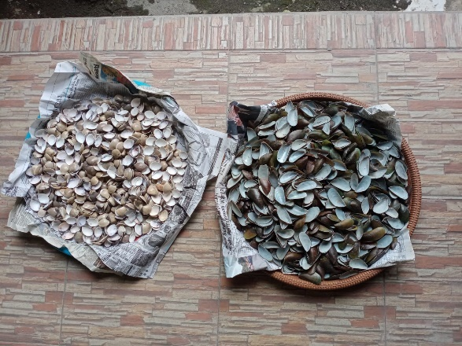
Penumbukan
Sampel Kerang Hijau dan Kerang Tahu

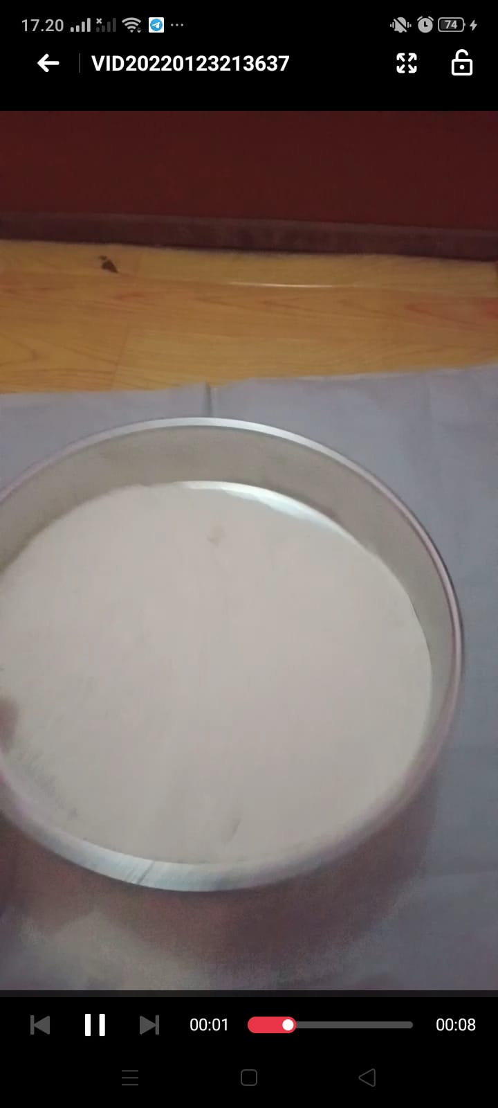
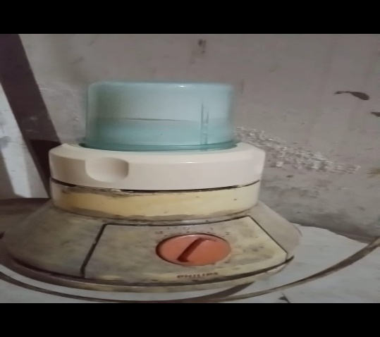

Penghalusan
Pengayakan

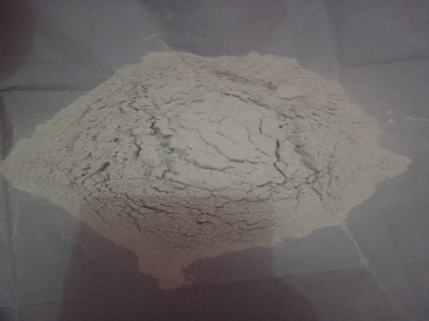
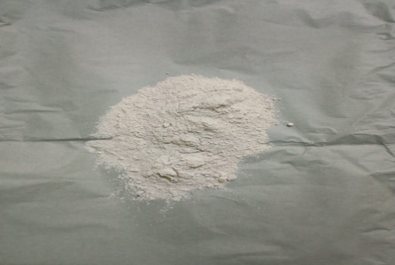

Serbuk Kerang Tahu
Serbuk Kerang Hijau

Lampiran 8. Proses isolasi kitin menjadi kitosan Cangkang Kerang Hijau (Perna Viridis L.) Dan Kerang Tahu (Meretrix Meretrix L.)

Proses Deproteinasi Kerang Hijau (Perna Viridis L.)

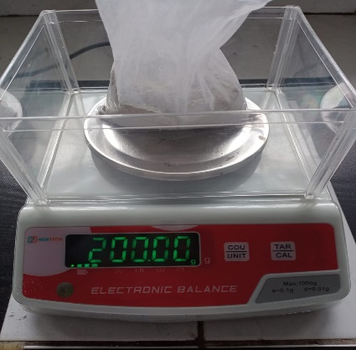 | 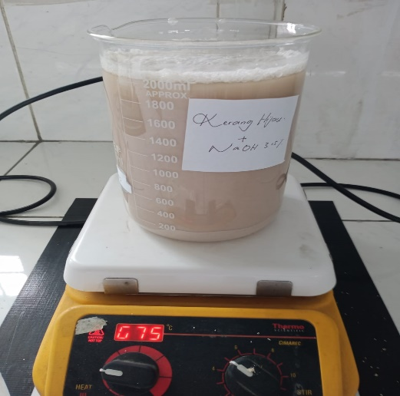
Sampel Kerang Hijau | Sampel + NaOH dengan perbandingan 1: 10 | Proses penetralan sampai pH 7
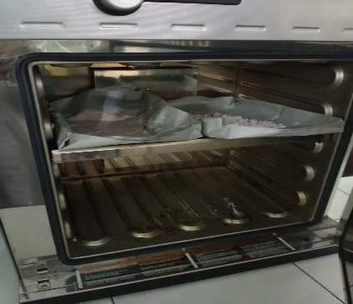 | 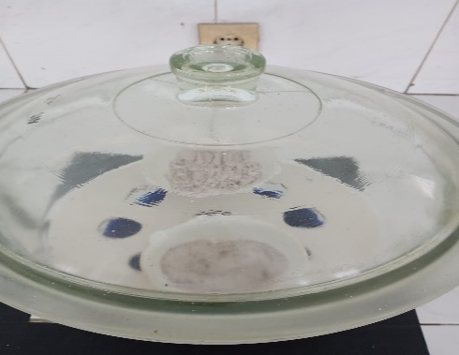 | 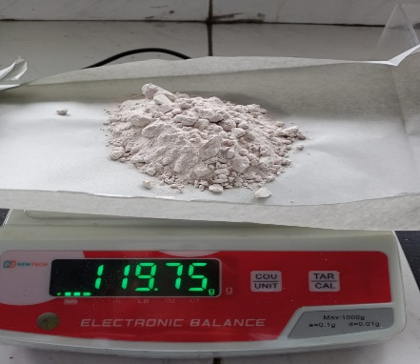
Proses Pengeringan dengan oven selama 4 jam | Proses pendinginan dalam deksikator | Hasil Akhir deproteinasi yaitu 119,75 g

Lampiran 8 (Lanjutan)

Proses Deproteinasi Kerang Tahu (Meretrix Meretrix L.)

 | 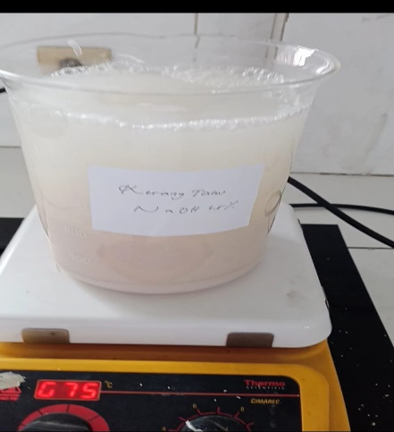
Sampel Kerang Tahu | Sampel + NaOH dengan perbandingan 1: 10 | Proses penetralan sampai pH 7
 | 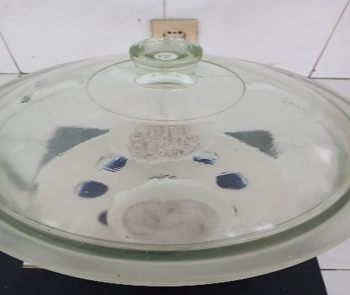 | 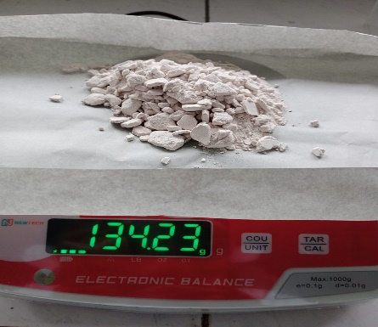
Proses Pengeringan dengan oven selama 4 jam | Proses pendinginan dalam deksikator | Hasil Akhir deproteinasi yaitu 134,23 g

Lampiran 8 (Lanjutan)

Proses Demineralisasi Kerang Hijau (Perna Viridis L.)

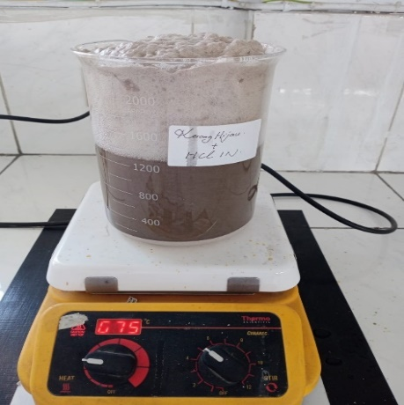
Sampel + HCl terbentuk CO₂ berupa gelembung | Sampel + HCL kemudian dipanaskan diatas Hot Plate | Penetralan dari asam sampai pH 7
 | 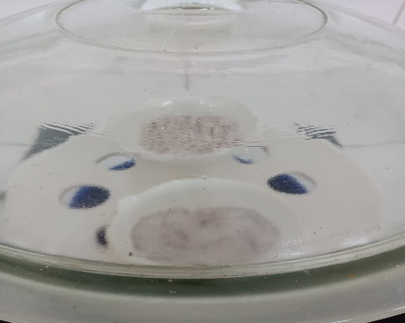 | 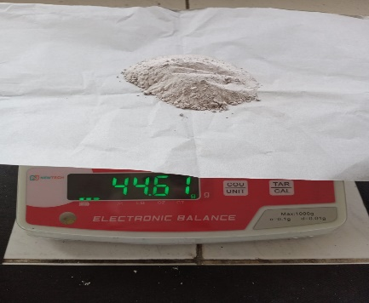
Proses Pengeringan dengan oven selama 4 jam | Proses pendinginan dalam deksikator | Hasil Akhir demineralisasi yaitu 44,61 g

Lampiran 8 (Lanjutan)

Proses Demineralisasi Kerang Tahu (Meretrix Meretrix L.)

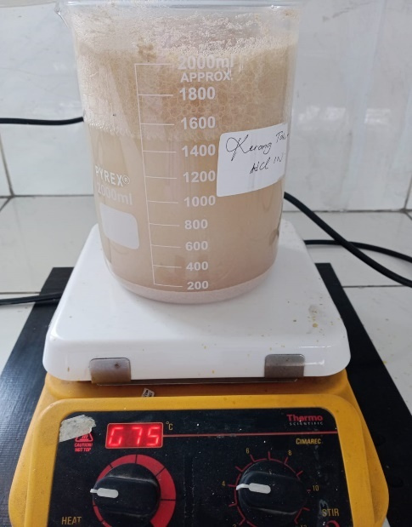 | 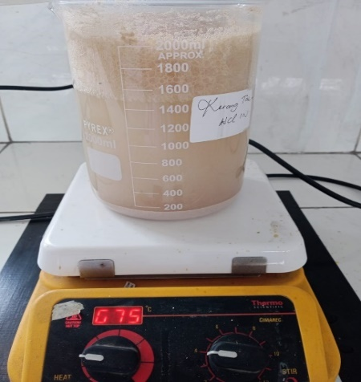
Sampel + HCl terbentuk CO₂ berupa gelembung | Sampel + HCL kemudian dipanaskan diatas Hot Plate | Penetralan dari asam sampai pH 7
 |  | 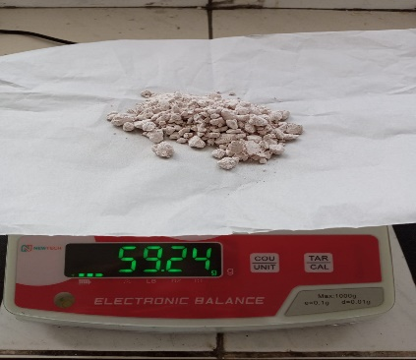
Proses Pengeringan dengan oven selama 4 jam | Proses pendinginan dalam deksikator | Hasil Akhir demineralisasi yaitu 59,24 g

Lampiran 8 (Lanjutan)

Proses Depigmentasi Kerang Hijau (Perna Viridis L.)

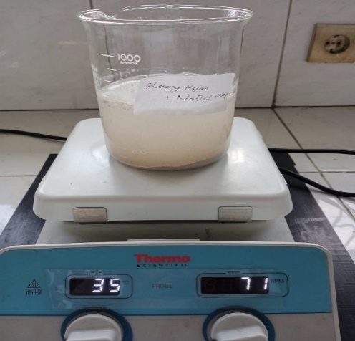
Sampel + NaOCl 0,315% | Sampel dipanaskan pada suhu 40℃ diatas hot plate | Proses penetralan sampai pH 7
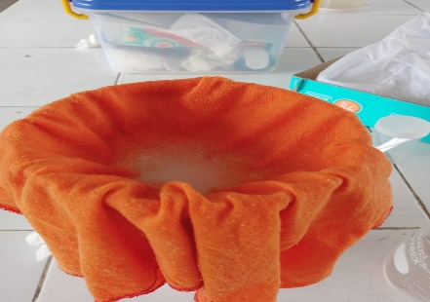 | 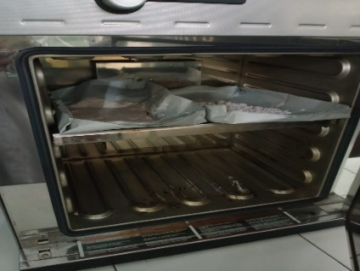 | 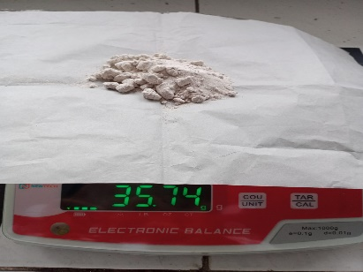
Residu kemudian disaring | Proses Pengeringan dengan oven selama 1 jam suhu 80℃ | Hasil Akhir depigmentasi yaitu 35,74 g

Lampiran 8 (Lanjutan)

Proses Depigmentasi Kerang Tahu (Meretrix Meretrix L.)

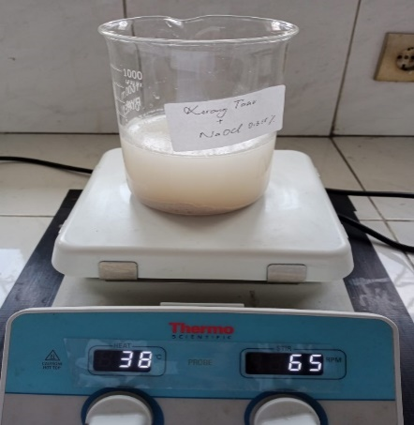
Sampel + NaOCl 0,315% | Sampel dipanaskan pada suhu 40℃ diatas hot plate | Proses penetralan sampai pH 7
 |  | 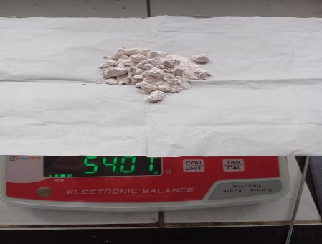
Residu kemudian disaring | Proses Pengeringan dengan oven selama 1 jam suhu 80℃ | Hasil Akhir depigmentasi yaitu 54,01 g

Lampiran 8 (Lanjutan)

Proses Deasetilasi Kerang Hijau (Perna Viridis L.)

 | 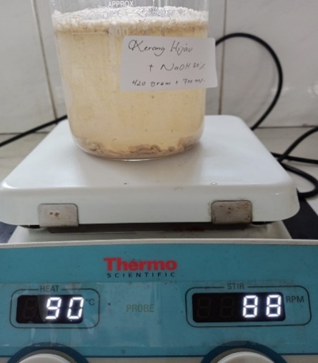
Sampel + NaOH 60% | Sampel dipanaskan diatas hot plate | Proses penetralan sampai pH 7
 | 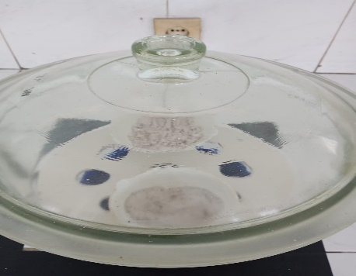 | 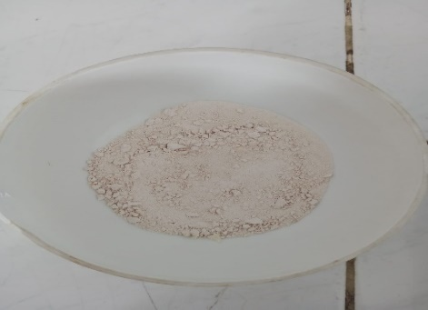
Proses Pengeringan dengan oven selama 24 jam suhu 80℃ | Proses pendinginan pada deksikator | Hasil Akhir deasetilasi

Lampiran 8 (Lanjutan)

Proses Deasetilasi Kerang Tahu (Meretrix Meretrix L.)

 | 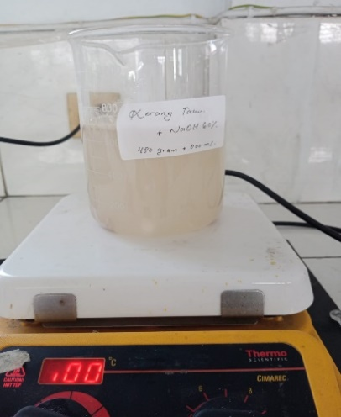
Sampel + NaOH 60% | Sampel dipanaskan diatas hot plate | Proses penetralan sampai pH 7
 |  | 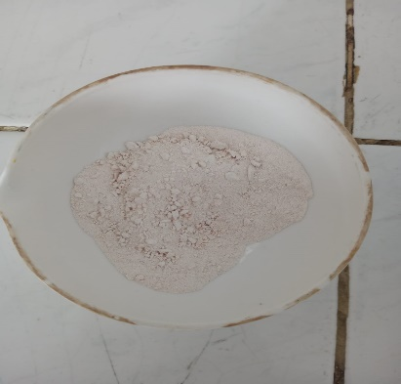
Proses Pengeringan dengan oven selama 24 jam suhu 80℃ | Proses pendinginan pada deksikator | Hasil Akhir deasetilasi

Lampiran 9. Karakterisasi Kitosan Cangkang Kerang Hijau (Perna Viridis L.) Dan Kerang Tahu (Meretrix Meretrix L.)

Proses Kadar Air

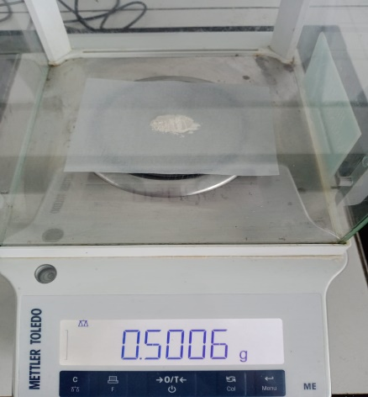 | 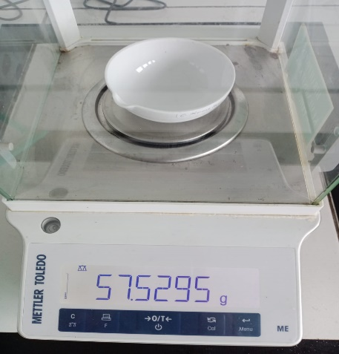 | 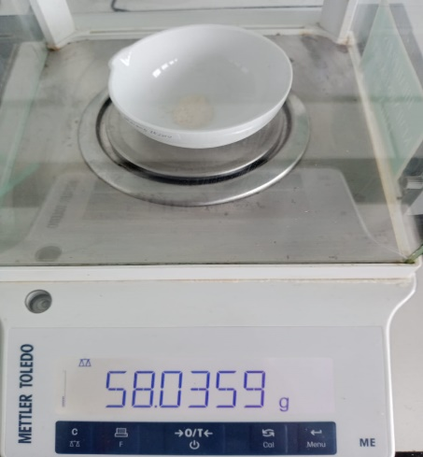
Sampel ditimbang sebanyak 0,5 g | Timbang cawan kosong | Cawan + sampel
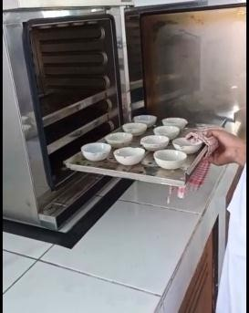 | 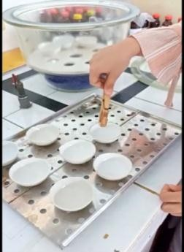 | 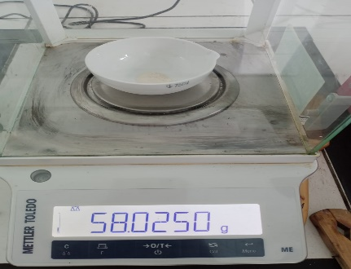
Sampel dimasukkan  kedalam oven selama 2 jam | Proses pendinginan pada deksikator | Sampel ditimbang

Lampiran 9. Lanjutan

Proses Kadar Abu

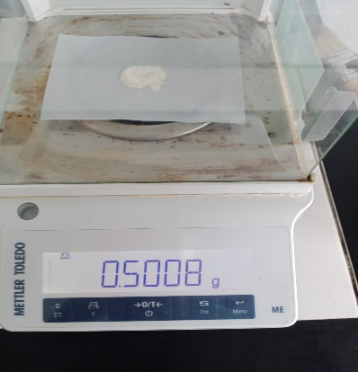 | 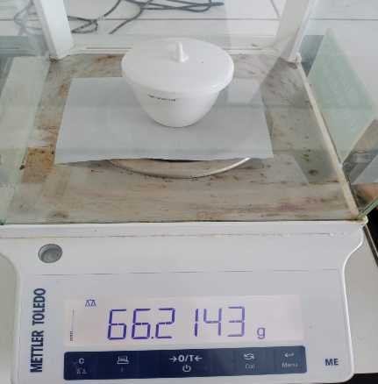 | 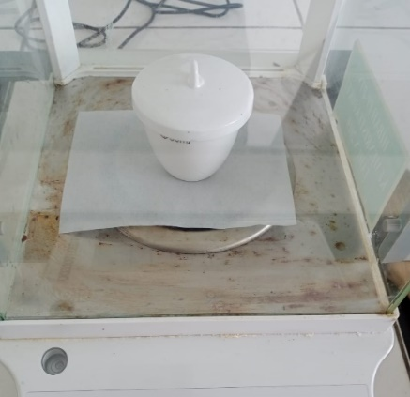
Sampel ditimbang sebanyak 0,5 g | Timbang cawan krus kosong | Cawan krus + sampel
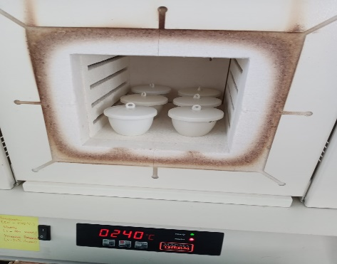 | 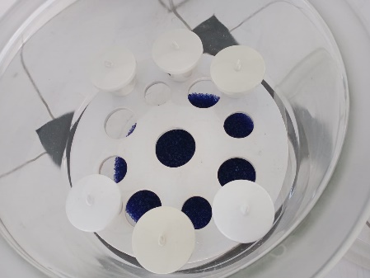 | 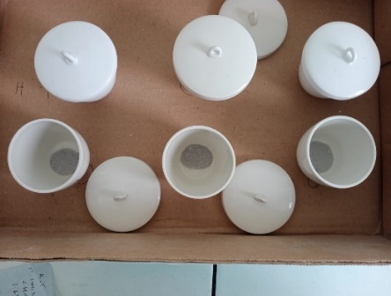
Cawan krus +Sampel dimasukkan kedalam tanur selama 3 jam pada suhu 500℃ | Proses pendinginan pada deksikator | Hasil

Lampiran 9. Lanjutan

Proses kelarutan kitosan

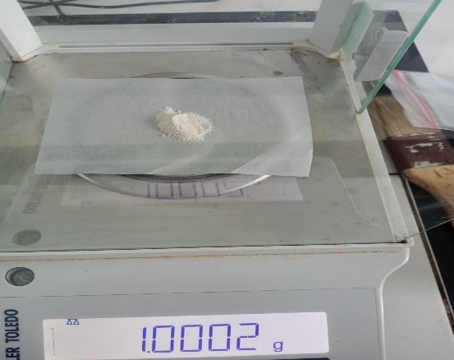 | 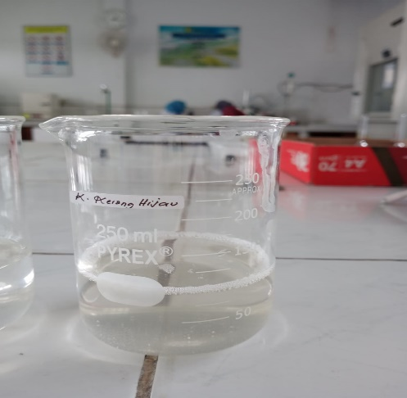
Sampel kitosan kerang hijau ditimbang 1 g | Dilarutkan dalam asam asetat 2 % dalam 100 ml
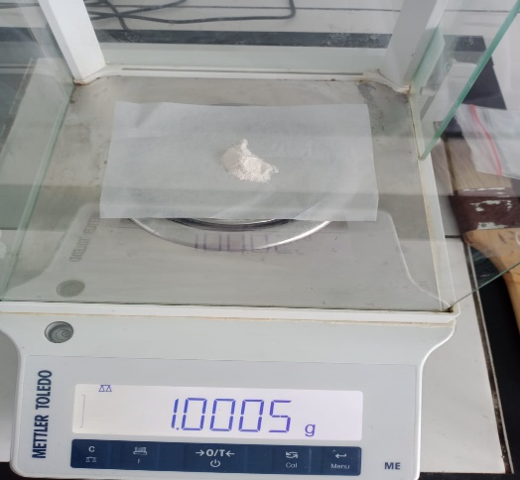 | 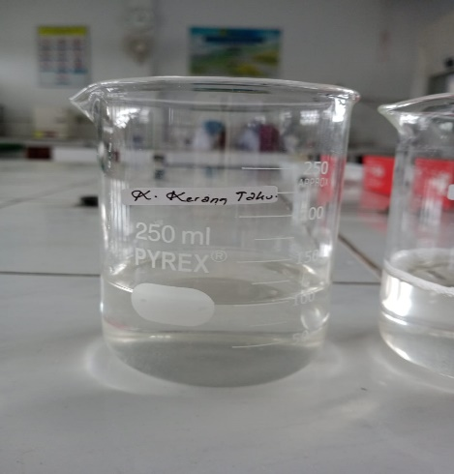
Sampel kitosan kerang tahu ditimbang 1 g | Dilarutkan dalam asam asetat 2 % dalam 100 ml

Lampiran 10. Perhitungan randemen

Kerang Hijau
      - Randemen setelah proses deproteinasi
Berat serbuk setelah proses (B2) = 119,75 g
Berat serbuk awal (B1) = 200 g

$\frac{B2}{B1} X 100\%$ = $\frac{119,75 g}{200 g} x 100\%=58,875\%$

      - Randemen setelah proses demineralisasi
Berat serbuk setelah proses (B2) = 44,61 g
Berat serbuk awal (B1) = 119,75 g

$\frac{B2}{B1} X 100\%$ = $\frac{44,61 g}{119,75 g} x 100\%=37,25\%$

      - Randemen setelah proses depigmentasi
Berat serbuk setelah proses (B2) = 35,74 g
Berat serbuk awal (B1) = 44,61 g

$\frac{B2}{B1} X 100\%$ = $\frac{35,74 g}{44,61 g} x 100\%=80,116\%$

      - Randemen kitin menjadi kitosan
Berat kitosan (B2) = 22,53 g
Berat serbuk setelah proses depigmentasi (B1) = 35,74 g

$\frac{B2}{B1} X 100\%$ = $\frac{22,53 g}{35,74 g} x 100\%$ = 63,038%

Lampiran 10. (Lanjutan)

Kerang Tahu
      - Randemen setelah proses deproteinasi
Berat serbuk setelah proses (B2) = 134,23 g
Berat serbuk awal (B1) = 200 g

$\frac{B2}{B1} X 100\%$ = $\frac{134,23 g}{200 g} x 100\%=67,115\%$

      - Randemen setelah proses demineralisasi
Berat serbuk setelah proses (B2) = 59,24 g
Berat serbuk awal (B1) = 134,23 g

$\frac{B2}{B1} X 100\%$ = $\frac{59,24 g}{134,23 g} x 100\%=37,25\%$

      - Randemen setelah proses depigmentasi
Berat serbuk setelah proses (B2) = 54,01 g
Berat serbuk awal (B1) = 59,24 g

$\frac{B2}{B1} X 100\%$ = $\frac{54,01 g}{59,24 g} x 100\%=91,171\%$

      - Randemen kitin menjadi kitosan
Berat kitosan (B2) = 40,8 g
Berat serbuk setelah proses depigmentasi (B1) = 54,01 g

$\frac{B2}{B1} X 100\%$ = $\frac{40,8 g}{54,01 g} x 100\%$ = 81,583%

Lampiran 11. Perhitungan kadar air Kitosan Cangkang Kerang Hijau (Perna Viridis L.) Dan Kerang Tahu (Meretrix Meretrix L.)

        - Kadar Air Kerang Hijau
Pengulangan 1

Berat sampel (C) = 0,5013 g
Berat cawan awal = 57,5294 g
Berat cawan+sampel (A) = 58,0331 g
Berat cawan+sampel setelah dioven (B) = 58,0283 g

% Kadar Air = $\frac{A-B}{C} x 100\%$ $=\frac{58,0331 g-58,0283 g}{0,5013 g}x 100\%$= 0,95%

Pengulangan 2

Berat sampel (C) = 0,5006 g
Berat cawan awal = 57,7095 g
Berat cawan+sampel (A) = 58,2159 g
Berat cawan+sampel setelah dioven (B) = 58,2064 g

% Kadar Air = $\frac{A-B}{C} x 100\%$ $=\frac{58,2159 g-58,2064 g}{0,5006 g}x 100\%$= 1,89%

Pengulangan 3

Berat sampel (C) = 0,5005 g
Berat cawan awal = 57,5292 g
Berat cawan+sampel (A) = 58,035 g
Berat cawan+sampel setelah dioven (B) = 58,0265 g

% Kadar Air = $\frac{A-B}{C} x 100\%$ $=\frac{58,035 g-58,0265 g}{0,5005 g}x 100\%$= 1,87%

Rata – rata kadar air = $\frac{0,95\%+1,89\%+1,87\%}{3}$= 1,57%

Lampiran 11. (Lanjutan)

        - Kadar Air Kerang Tahu

Pengulangan 1

Berat sampel (C) = 0,5010 g
Berat cawan awal = 57,7092 g
Berat cawan+sampel (A) = 58,2303 g
Berat cawan+sampel setelah dioven (B) = 58,2250 g

% Kadar Air = $\frac{A-B}{C} x 100\%$ $=\frac{58,2303 g-58,2250 g}{0,5010 g}x 100\%$= 1,05%

Pengulangan 2

Berat sampel (C) = 0,5007 g
Berat cawan awal = 27,7370 g
Berat cawan+sampel (A) = 28,2377 g
Berat cawan+sampel setelah dioven (B) = 28,2291 g

% Kadar Air = $\frac{A-B}{C} x 100\%$ $=\frac{28,2377 g-28,2291 g}{0,5007 g}x 100\%$= 1,71%

Pengulangan 3

Berat sampel (C) = 0,5008 g
Berat cawan awal = 34,3314 g
Berat cawan+sampel (A) = 34,8341 g
Berat cawan+sampel setelah dioven (B) = 34,8247 g

% Kadar Air = $\frac{A-B}{C} x 100\%$ $=\frac{34,8341 g-34,8247 g}{0,5008 g}x 100\%$= 1,87%

Rata – rata kadar air = $\frac{1,05\%+1,71\%+1,87\%}{3}$= 1,54%

Lampiran 12. Perhitungan kadar abu Kitosan Cangkang Kerang Hijau (Perna Viridis L.) Dan Kerang Tahu (Meretrix Meretrix L.)

  - Kadar Abu Kerang Hijau
Pengulangan 1

Berat sampel (C) = 0,5008 g
Berat cawan awal (B) = 66,2081 g
Berat cawan+sampel setelah ditanur (A) = 66,2178 g

% Kadar Abu = $\frac{A-B}{C} x 100\%$ $=\frac{66,2178 g-66,2081 g}{0,5008 g}x 100\%$= 1,93%

Pengulangan 2

Berat sampel (C) = 0,5005 g
Berat cawan awal (B) = 64,1141 g
Berat cawan+sampel setelah ditanur (A) = 64,1232 g

% Kadar Abu = $\frac{A-B}{C} x 100\%$ $=\frac{64,1232 g-64,1141g}{0,5005 g}x 100\%$= 1,81%

Pengulangan 3

Berat sampel (C) = 0,5005 g
Berat cawan awal (B) = 64,5098 g
Berat cawan+sampel setelah ditanur (A) = 64,5194 g

% Kadar Abu = $\frac{A-B}{C} x 100\%$ $=\frac{64,5194 g-64,5098 g}{0,5005 g}x 100\%$= 1,91%

Rata – rata kadar abu = $\frac{1,93\%+1,81\%+1,91\%}{3}$= 1,8%

Lampiran 12.( Lanjutan)

  - Kadar Abu Kerang Tahu

Pengulangan 1

Berat sampel (C) = 0,5003 g
Berat cawan awal (B) = 64,7007 g
Berat cawan+sampel setelah ditanur (A) = 64,7105 g

% Kadar Abu = $\frac{A-B}{C} x 100\%$ $=\frac{64,7105 g-64,7007 g}{0,5003 g}x 100\%$= 1,95%

Pengulangan 2

Berat sampel (C) = 0,5006 g
Berat cawan awal (B) = 64,1962 g
Berat cawan+sampel setelah ditanur (A) = 64,2058 g

% Kadar Abu = $\frac{A-B}{C} x 100\%$ $=\frac{64,2058 g-64,1962g}{0,5006 g}x 100\%$= 1,91%

Pengulangan 3

Berat sampel (C) = 0,5006 g
Berat cawan awal (B) = 64,7012 g
Berat cawan+sampel setelah ditanur (A) = 64,7109 g

% Kadar Abu = $\frac{A-B}{C} x 100\%$ $=\frac{64,7109 g-64,7012 g}{0,5006 g}x 100\%$= 1,93%

Rata – rata kadar abu = $\frac{1,95\%+1,91\%+1,93\%}{3}$= 1,93%

Lampiran 13. Perhitungan derajat deasetilasi kitosan kerang hijau

Dik: To = AC ; To =DF
T = AB ; T = DE
A_{3641,60} = Log$\left[\frac{To}{T} \right]$ = Log$\left[\frac{74}{44} \right]$ = 0,22
A_{1640,35} = Log$\left[\frac{To}{T} \right]$ = Log$\left[\frac{49}{45} \right]$ = 0,03
% Derajat Deasetilasi = 1-$\left[\frac{A1640,35}{A3641,60} x \frac{1}{1,33}\right] x 100\%$
= 1-$\left[\frac{\left(0,22\right)}{\left(0,03\right)} x \frac{1}{1,33}\right] x 100\%$
= 1-$\left[0,0975\right] x 100\%$
= 0,9025 x 100%
= 90,25%

Lampiran 14. Perhitungan derajat deasetilasi kitosan kerang tahu

Dik: To = AC ; To =DF
T = AB ; T = DE
A_{3641,60} = Log$\left[\frac{To}{T} \right]$ = Log$\left[\frac{82}{59} \right]$ = 0,13
A_{1643,35} = Log$\left[\frac{To}{T} \right]$ = Log$\left[\frac{55}{52} \right]$ = 0,02
% Derajat Deasetilasi = 1-$\left[\frac{A1643,35}{A3641,60} x \frac{1}{1,33}\right] x 100\%$
= 1-$\left[\frac{\left(0,13\right)}{\left(0,02\right)} x \frac{1}{1,33}\right] x 100\%$
= 1-$\left[0,1125\right] x 100\%$
= 0,8875 x 100%
= 88,75%

Lampiran 15. Pengujian Toksisitas Kitosan Cangkang Kerang Hijau (Perna Viridis L.) Dan Kerang Tahu (Meretrix Meretrix L.)

Penetasan Telur Artemia
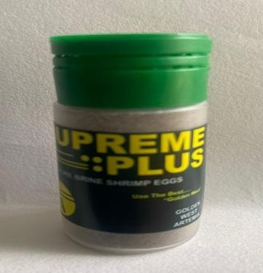
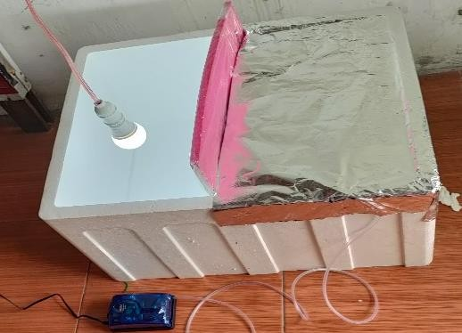
Telur artemia
Proses penetasan

Pengenceran Kitosan Cangkang Kerang Hijau (Perna Viridis L.)
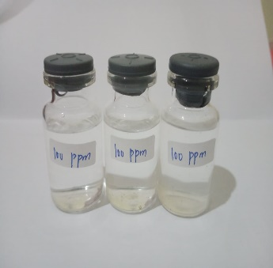
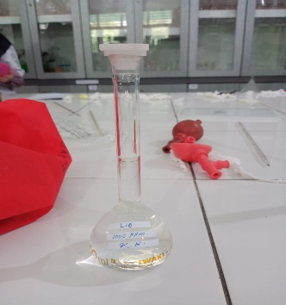
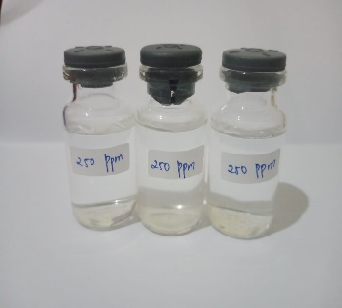

250 µg/ml
100 µg/ml
Larutan Induk Baku

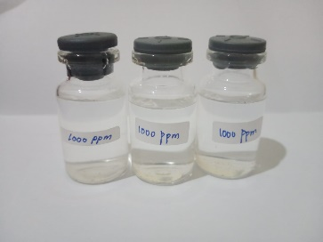

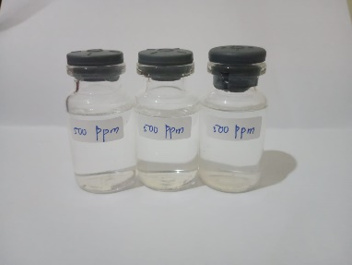
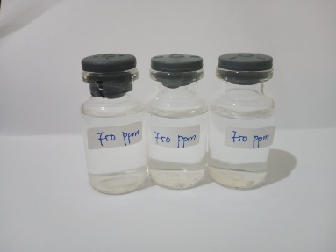
500 µg/ml

1000 µg/ml
750 µg/ml

Lampiran 15. (Lanjutan)

Pengenceran Kitosan Cangkang Kerang Tahu (Meretrix Meretrix L.)
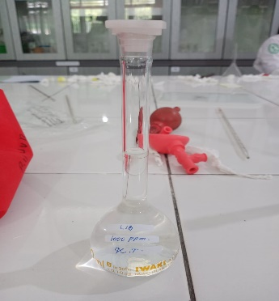
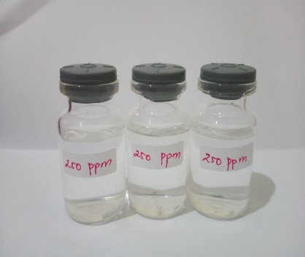
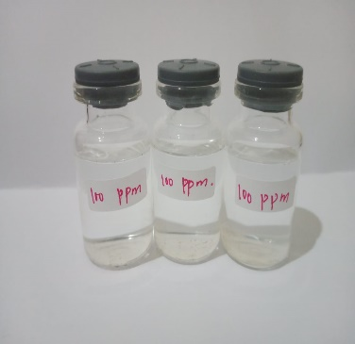

250 µg/ml
100 µg/ml
Larutan Induk Baku

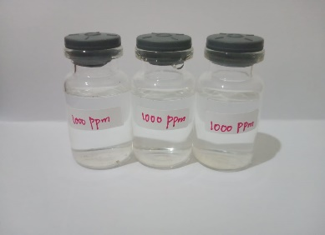
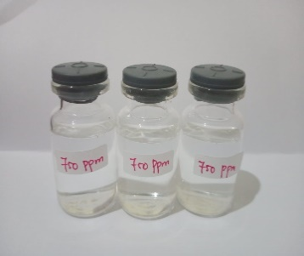
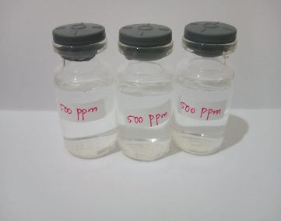

500 µg/ml
750 µg/ml
1000 µg/ml

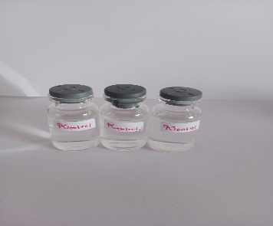

Blanko

Lampiran 16. Perhitungan Pembuatan Variasi Pengenceran Kitosan Cangkang Kerang Hijau (Perna Viridis L.) Dan Kerang Tahu (Meretrix Meretrix L.)

LIB = 100 mg (100,000 µg / 100 mL) = 1000 µg/mL (1000 ppm)

a. 1000 µg/mL = V1.C1 = V2.C2
= x. 1000 µg/mL = 10 ml.1000 µg/mL
x = $\frac{10000 µg }{1000 µg/mL }$ = 10 mL

b. 750 µg/mL = V1.C1 = V2.C2
= x. 1000 µg/mL = 10 ml.750µg/mL
x = $\frac{7500 µg }{1000 µg/mL }$ = 7,5 mL

c.500 µg/mL = V1.C1 = V2.C2
= x. 1000 µg/mL = 10 ml.500 µg/mL
x = $\frac{5000 µg }{1000 µg/mL }$ = 5 mL

d.250 µg/mL = V1.C1 = V2.C2
= x. 1000 µg/mL = 10 ml.250 µg/mL
x = $\frac{2500 µg }{1000 µg/mL }$ = 2,5 mL

e.100 µg/mL = V1.C1 = V2.C2
= x. 1000 µg/mL = 10 ml.100 µg/mL
x = $\frac{1000 µg }{1000 µg/mL }$ = 1 mL

Lampiran 17. Perhitungan LC₅₀ Kitosan Cangkang Kerang Hijau (Perna Viridis L.) Dan Kerang Tahu (Meretrix Meretrix L.) dengan Metode BSLT

% Kematian Larva = $\frac{Jumlah rata-rata larva yang mati }{jumlah larva uji} x 100 \%$

Hasil Pengamatan Kematian Larva Setelah 24 Jam Pada Kitosan Kerang Hijau (Perna Viridis L.)
No | Konsentrasi (µg/mL) | Jumlah larva yang mati |  |  | Total | Rata-rata kematian larva | % Mortalitas
 |  | P1 | P2 | P3
1 | Blanko | 0 | 0 | 0 | 0 | 0 | 0
2 | 100 | 0 | 1 | 0 | 1 | 0,33 | 3,3
3 | 250 | 1 | 0 | 1 | 2 | 0,66 | 6,6
4 | 500 | 2 | 1 | 1 | 4 | 1,33 | 13,3
5 | 750 | 3 | 2 | 1 | 6 | 2 | 20
5 | 1000 | 2 | 2 | 3 | 7 | 2,33 | 23,3

Hasil Pengujian
NO | Konsentrasi (µg/mL) | %Mortalitas | Log Konsentrasi | Nilai probit
1 | 100 | 3,3 | 2,000 | 3,1616
2 | 250 | 6,6 | 2,3979 | 3,4937
3 | 500 | 13,3 | 2,6989 | 3,8877
4 | 750 | 20 | 2,8750 | 4,1684
5 | 1000 | 23,3 | 3,000 | 4,2710

Lampiran 17. (Lanjutan)
No | Konsentrasi (µg/ml) | X (Log Konsentrasi) | Y (Nilai Probit) | XY | X²
1 | 100 | 2,0000 | 3,1616 | 6,3232 | 4,0000
2 | 250 | 2,3979 | 3,4937 | 8,3775 | 5,7499
3 | 500 | 2,6989 | 3,8877 | 10,4925 | 7,2840
4 | 750 | 2,8750 | 4,1684 | 11,9841 | 8,2656
5 | 1000 | 3,0000 | 4,2710 | 12,813 | 9,0000
Jumlah |  | 12,9718 | 18,9824 | 49,9903 | 34,2995
Rata-rata |  | 2,59436 | 3,79648

Persamaan garis regresi linear :
Y = ax + b
y = Konsentrasi Kematian
x = Log Konsentrasi
a = $\frac{ \left(∑xy\right)-(∑x∑y)/n}{ ∑x^{2}-{\left(∑x\right)}^{2}/n}$
a = $\frac{(49,9903)-\left(12,9718\right)(18,9824)/5}{34,2995-(1{2,9718)}^{2}/5}$
a = $\frac{0,7432}{0,646}$
a = 1,1504

b = Y – aX
b = 3,79648 – 1,1504 (2,59436)
b = 3,79648 – 2,9844
b = 0,812

Lampiran 17. (Lanjutan)
Nilai LC₅₀ diperoleh dari antilog x dimana x merupakan logaritma konsentrasi bahan toksik pada Y = 5, yaitu nilai probit 50 % hewan uji. Sehingga persamaan regresi diperoleh:
Y = 1,1504x + 0,812
5 = 1,1504x + 0,812

5 – 0,812 = 1,1504x

4,188 = 1,1504x

X = $\frac{4,188}{1,1504}$
X = 3,6404

LC₅₀ = Anti Log x
= 4369,18063 µg/ml

Maka nilai Lc₅₀ antilog 3,6404 adalah 4369,18063 µg/ml

Lampiran 17. (Lanjutan)
Kurva Regresi Linier Antara Log Konsentrasi Kitosan Cangkang Kerang Hijau (Perna Viridis L.) Dengan Nilai Probit, sebagai berikut :

Lampiran 17. (Lanjutan)
Hasil Pengamatan Kematian Larva Setelah 24 Jam Pada Kitosan Kerang Tahu (Meretrix Meretrix L.)
No | Konsentrasi (µg/mL) | Jumlah larva yang mati |  |  | Total | Rata-rata kematian larva | % Mortalitas
 |  | P1 | P2 | P3
1 | Blanko | 0 | 0 | 0 | 0 | 0 | 0
2 | 100 | 1 | 0 | 0 | 1 | 0,33 | 3,3
3 | 250 | 1 | 1 | 0 | 2 | 0,66 | 6,6
4 | 500 | 1 | 1 | 2 | 4 | 1,33 | 13,3
5 | 750 | 2 | 2 | 1 | 5 | 1,66 | 16,6
5 | 1000 | 3 | 2 | 3 | 8 | 2,66 | 26,6

Hasil Pengujian
NO | Konsentrasi (µg/mL) | %Mortalitas | Log Konsentrasi | Nilai probit
1 | 100 | 3,3 | 2,000 | 3,1616
2 | 250 | 6,6 | 2,3979 | 3,4937
3 | 500 | 13,3 | 2,6989 | 3,8877
4 | 750 | 16,6 | 2,8750 | 4,0299
5 | 1000 | 26,6 | 3,000 | 4,375

Lampiran 17. (Lanjutan)
No | Konsentrasi (µg/ml) | X (Log Konsentrasi) | Y (Nilai Probit) | XY | X²
1 | 100 | 2,0000 | 3,1616 | 6,3232 | 4,0000
2 | 250 | 2,3979 | 3,4937 | 8,3775 | 5,7499
3 | 500 | 2,6989 | 3,8877 | 10,4925 | 7,2840
4 | 750 | 2,8750 | 4,0299 | 11,5859 | 8,2656
5 | 1000 | 3,0000 | 4,3750 | 13,1250 | 9,0000
Jumlah |  | 12,9718 | 18,9479 | 49,9041 | 34,2995
Rata-rata |  | 2,59436 | 3,78958

Persamaan garis regresi linear :
Y = ax + b

y = Konsentrasi Kematian
x = Log Konsentrasi
a = $\frac{ \left(∑xy\right)-(∑x∑y)/n}{ ∑x^{2}-{\left(∑x\right)}^{2}/n}$
a = $\frac{(49,9041)-\left(12,9718\right)(18,9479)/5}{49,9041-(1{2,9718)}^{2}/5}$
a = $\frac{0,7465}{0,646}$
a = 1,1555

b = Y – aX
b = 3,7895 – 1,1555 (2,59436)
b = 3,7895 – 2,9977
b = 0,7918

Lampiran 17. (Lanjutan)
Nilai LC₅₀ diperoleh dari antilog x dimana x merupakan logaritma konsentrasi bahan toksik pada Y = 5, yaitu nilai probit 50 % hewan uji. Sehingga persamaan regresi diperoleh:
Y = 1,1555x + 0,7918
5 = 1,1555x + 0,7918

5 – 0,7918 = 1,1555x

4,2082 = 1,1555x

X = $\frac{4,2082}{1,1555}$
X = 3,6418

LC₅₀ = Anti Log x
= 4383,287934 µg/ml

Maka nilai Lc₅₀ antilog 3,6418 adalah 4383,287934 µg/ml

Lampiran 17. (Lanjutan)
Kurva Regresi Linier Antara Log Konsentrasi Kitosan Kerang Tahu (Meretrix Meretrix L.) Dengan Nilai Probit, sebagai berikut :

Lampiran 18. Nilai Probit Sesuai Dengan Besarnya Persentase Kematian

Tabel 1.Tabel Tranformasi Persen-Probit (Priyanto, 2009)

Persen kematian (%) | 0,0 | 0,1 | 0,2 | 0,3 | 0,4 | 0,5 | 0,6 | 0,7 | 0,8 | 0,9
0 | - | 1.0098 | 2.1218 | 2.2522 | 2.3479 | 2.4242 | 2.4879 | 2.5427 | 2.5914 | 2.6344
1 | 2.6737 | 2.7096 | 2.7429 | 2.7738 | 2.8027 | 2.8299 | 2.8556 | 2.8799 | 2.3031 | 2.9251
2 | 2.9463 | 2.9665 | 2.9859 | 3.0646 | 3.0226 | 3.0400 | 3.0569 | 3.0732 | 3.0896 | 3.1043
3 | 3.1192 | 3.1337 | 3.1478 | 3.1616 | 3.1750 | 3.1881 | 3.2009 | 3.2134 | 3.2256 | 3.2376
4 | 3.2493 | 3.2608 | 3.2721 | 3.2831 | 3.2940 | 3.3046 | 3.3151 | 3.3253 | 3.3354 | 3.3454
5 | 3.3351 | 3.3668 | 3.3742 | 3.3836 | 3.3028 | 3.4018 | 3.4107 | 3.4195 | 3.4282 | 3.4368
6 | 3.4452 | 3.4536 | 3.4618 | 3.4694 | 3.4780 | 3.4850 | 3.4937 | 3.5015 | 3.5091 | 3.5167
7 | 3.5242 | 3.5316 | 3.5380 | 3.5462 | 3.5534 | 3.5605 | 3.5675 | 3.5745 | 3.5813 | 3.5882
8 | 3.5949 | 3.6016 | 3.6083 | 3.6148 | 3.6213 | 3.6278 | 3.6342 | 3.6405 | 3.6408 | 3.6427
9 | 3.6692 | 3.6654 | 3.6715 | 3.6775 | 3.6835 | 3.6894 | 3.6953 | 3.7012 | 3.7070 | 3.7127
10 | 3.7182 | 3.7241 | 3.7298 | 3.7354 | 3.7409 | 3.7464 | 3.7519 | 3.7574 | 3.7628 | 3.7681
11 | 3.7735 | 3.7784 | 3.7840 | 3.7893 | 3.7945 | 3.7996 | 3.8048 | 3.8099 | 3.8150 | 3.8200
12 | 3.8250 | 3.8300 | 3.8350 | 3.8399 | 3.8848 | 3.8497 | 3.8545 | 3.8503 | 3.8641 | 3.8689
13 | 3.8736 | 3.8783 | 3.8830 | 3.8877 | 3.8923 | 3.8969 | 3.9015 | 3.9061 | 3.9107 | 3.9152
14 | 3.9197 | 3.9242 | 3.9286 | 3.9331 | 3.9375 | 3.9419 | 3.9463 | 3.9506 | 3.9550 | 3.9593
15 | 3.9636 | 3.9678 | 3.9721 | 3.9763 | 3.9800 | 3.9848 | 3.9890 | 3.9931 | 3.9933 | 4.0014
16 | 4.0055 | 4.0096 | 4.0137 | 4.0178 | 4.0218 | 4.0259 | 4.0299 | 4.0339 | 4.0379 | 4.0410
17 | 4.0458 | 4.0408 | 4.0537 | 4.0576 | 4.0615 | 4.0693 | 4.0693 | 4.0731 | 4.0770 | 4.0808
18 | 4.0846 | 4.0884 | 4.0960 | 4.0960 | 4.0998 | 4.1035 | 4.1073 | 4.1110 | 4.1147 | 4.1184
19 | 4.1221 | 4.1258 | 4.1331 | 4.1331 | 4.1367 | 4.1404 | 4.1440 | 4.1476 | 4.1512 | 4.1548
20 | 4.1684 | 4.1019 | 4.1035 | 4.1690 | 4.1726 | 4.1761 | 4.1796 | 4.1831 | 4.1866 | 4.1901
21 | 4.1936 | 4.1970 | 4.2005 | 4.2039 | 4.2074 | 4.2108 | 4.2142 | 4.2176 | 4.2110 | 4.2244
22 | 4.2278 | 4.2312 | 4.2345 | 4.2379 | 4.2412 | 4.2446 | 4.2479 | 4.2512 | 4.2546 | 4.2579
23 | 4.2612 | 4.2644 | 4.2677 | 4.2710 | 4.2743 | 4.2275 | 4.2808 | 4.2840 | 4.2872 | 4.2905
24 | 4.2937 | 4.2969 | 4.3001 | 4.3033 | 4.3065 | 4.3097 | 4.3129 | 4.3160 | 4.3192 | 4.3324
25 | 4.3255 | 4.3287 | 4.3318 | 4.3349 | 4.3380 | 4.3412 | 4.3443 | 4.3474 | 4.3505 | 4.3536
26 | 4.3567 | 4.3597 | 4.3628 | 4.3659 | 4.3869 | 4.3720 | 4.3750 | 4.3781 | 4.3811 | 4.3842
27 | 4.3872 | 4.3902 | 4.3932 | 4.3962 | 4.3992 | 4.4022 | 4.4052 | 4.4082 | 4.4112 | 4.4142
28 | 4.4172 | 4.4201 | 4.4231 | 4.4260 | 4.4290 | 4.4319 | 4.4349 | 4.4378 | 4.4408 | 4.4437
29 | 4.4466 | 4.4405 | 4.4524 | 4.4554 | 4.4583 | 4.4612 | 4.4641 | 4.4670 | 4.4698 | 4.4727
30 | 4.4756 | 4.4785 | 4.4813 | 4.4842 | 4.4871 | 4.4899 | 4.4928 | 4.4956 | 4.4985 | 4.5013
31 | 4.5041 | 4.5070 | 4.5098 | 4.5126 | 4.5155 | 4.5183 | 4.2511 | 4.5239 | 4.5267 | 4.5295
32 | 4.5323 | 4.5351 | 4.5370 | 4.5407 | 4.5435 | 4.5462 | 4.5490 | 4.5518 | 4.5546 | 4.5573
33 | 4.5601 | 4.5628 | 4.5656 | 4.5684 | 4.5711 | 4.5739 | 4.5766 | 4.5793 | 4.5821 | 4.5848

